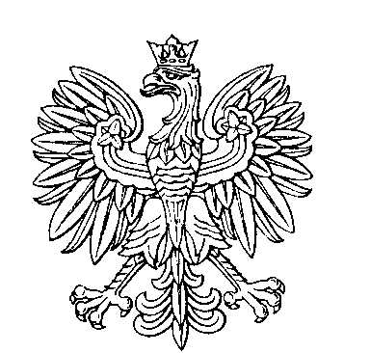

**OBWODOWA KOMISJA WYBORCZA NR 1**

**w gminie Dzierzgowo**

|  |  |  |
| --- | --- | --- |
| **SKŁAD KOMISJI:**  Przewodniczący Bogumiła Sztraube  Zastępca Przewodniczącego Aneta Kowalska  CZŁONKOWIE:   |  |  | | --- | --- | | Halina Borkowska  Rafał Maćkowski  Marek Wadowiec | Sławomir Kania  Anna Otręba | |